**CONTRAT DE CONDUCTEUR**

**CYNOTECHNIQUE OPERATIONNEL 2024**



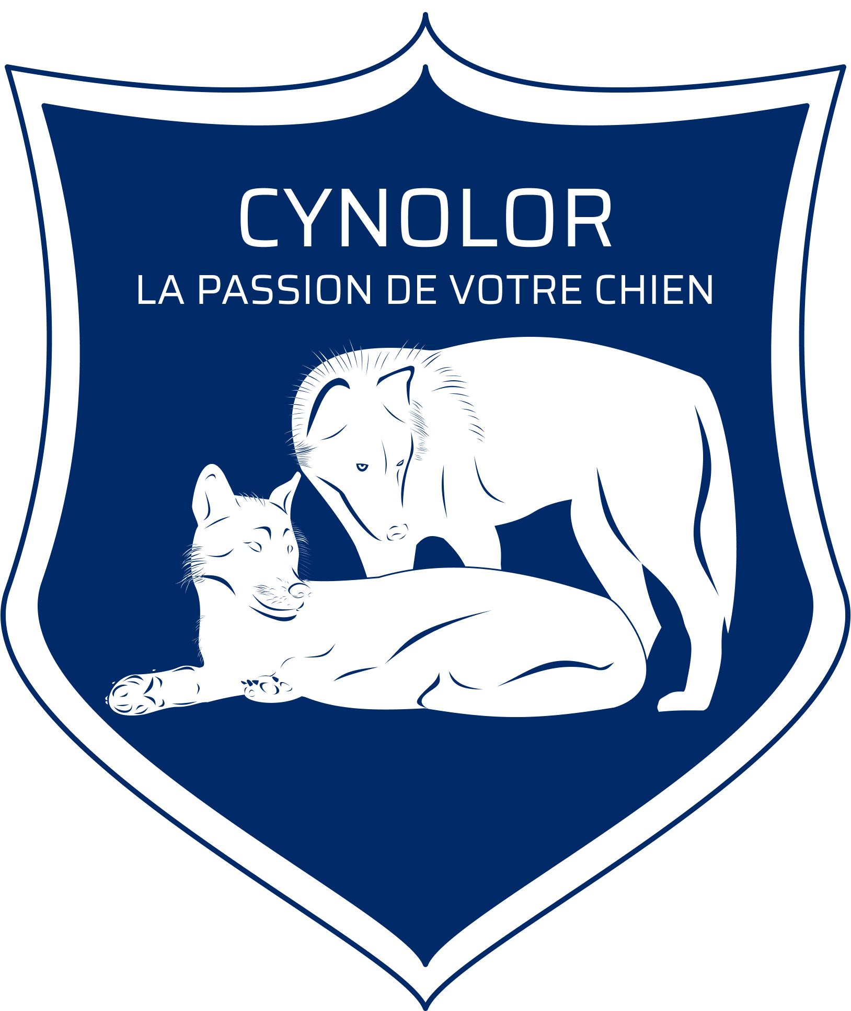

***CYNOLOR N° de PREF : W881002415* 147 rue EDMOND MICHELET 88 130 CHARMES TEL : 03 29 30 49 42 PORT : 06 74 05 05 76 EMAIL :** [**patrick.conraux22@orange.fr**](mailto:patrick.conraux22@orange.fr) SITE : http://www.cynolor.com

**NOM : ……………………………………………. Prénom : ……………………………………………**

**Date de naissance : _ _ / _ _ / _ _ _ _ Lieu : ……………………………Dép. : ……...........................**

**Adresse : ……………………………………………………………………………………………………….**

**………………………… Code postal : _ _ _ _ _ Ville : …………………………………………………….**

**Port : _ _ / _ _/ _ _ / _ _ / _ _**

**Email : ………………………..........................**

**Date d’entrée à l’association (Cynolor) : ………………………………………………………………….**

**Extrait du casier judiciaire volet N°3 en date du : _ _ / _ _ / _ _ _ _**

**DIPLÔME, BREVET ou CERTIFICAT CYNOPHILE :**

**…………………………………………………………………………………………………………………**

**…………………………………………………………………………………………………………………**

**VOUS ETES TITULAIRE DU :**

**DIPLÔME CYNOTECHNIQUE :**

**□ PSC1 date : ………………… Obligatoire □ PSE1 date : ……………….. □ PSE2 date : ………………..**

□ Certificat Conducteur cynotechnique date : _ _ /_ _ /_ _ _ _ par l’organisme suivant :……………………

□ Brevet cynotechnique premier degré date : _ _ /_ _ /_ _ _ _ par l’organisme suivant : …………………….

□ Brevet cynotechnique deuxième degré : _ _ /_ _ /_ _ _ _ par l’organisme suivant : …………………….

**FORMATION OBLIGATOIRE :**

**Secours canin : Date : ………………………….. ; Risque animalier : Date : ……………………………**

**Communication canine : Date : ………………………; Radio et topographie : Date : …………………...**

**Théorie cours cyno recherche : Date : …………………… ; Plastron et boudin : Date : ………………..**

**Le conducteur de chien de recherche et de secours**

Sa fonction : conduire son chien, dont il en est le propriétaire, pour l’entraînement, l’éducation, la formation, etc. ;

Intervenir avec son chien pour la recherche de personnes égarées.

**Il peut être le suppléant**

Conduit le chien dans le cas où le maître serait défaillant.

**Le plastron**

Le plastron est celui qui fait le rôle de la victime et trace la piste pour le chien. Il doit avoir une parfaite connaissance du pistage et du niveau des chiens.

**Je souhaite intervenir en opération de secours ou sauvetage opérationnel**

**Je m’engage à respecter le référentiel, les règlements et consignes de sécurité, et à mener à bien ma fonction au sein de CYNOLOR. Je m’engage également à suivre les formations nécessaires à ma fonction.**

|  |
| --- |
| **Fait à : …………………………….. Le : _ _ / _ _/ _ _ _ _**  **Signature** |

**Les informations recueillies sont nécessaires pour votre adhésion.**

**Elles font l’objet d’un traitement informatique et sont destinées au secrétariat de l’association. En application des articles 39 et suivants de la loi du 6 janvier 1978 modifiée, vous bénéficiez d’un droit d’accès et de rectification aux informations qui vous concernent.**

**Si vous souhaitez exercer ce droit et obtenir communication des informations vous concernant, veuillez-vous adresser à : Mme la présidente Catherine CONRAUX.**

**Vous pouvez également, pour des motifs légitimes, vous opposer au traitement des données vous concernant.**

**En cas de changement ou de modification des informations données, veuillez-nous en informer le plus rapidement possible, merci !**

**Je déclare sur l’honneur que les informations inscrites sur cette fiche d’inscription sont exactes.**

**Vous devez nous fournir une photocopie de : attestation assurance responsabilité civile, certificat médical, carnet de vaccination (tétanos), extrait du casier judiciaire vierge volet N°3 ou attestation sur l’honneur. Vaccination du chien, l’antirabique pour les chiens qui sont récompenser au boudin.**

□ **Intervenant médiation animale !**